**Cahier de charge**

**Projet PHP Symfony**

**1. Présentation**

Site dans lequel on a l’occasion d’ajouter nos films, séries et livre en cours, terminer, ou encore qu’on veuille voir dans une liste. Celle-ci sera couper en 3 catégories, une pour les films, une autre pour les séries et la dernières pour les livres (ou tous ce qui rapporte à la lecture).

Dans le site chaque film, série ou livre aura sa propre fiche, un utilisateur et l’admin du site pourront crée des fiches pour chaque film, série, livre, si celle-ci n’existe pas.

Dans chaque fiche, il pourra mettre un commentaire avec une note d’appréciation. Par exemple 5 à 1 étoile avec un avis. Une fiche comportera aussi une note moyenne d’appréciation.

Quand il ajoutera une série ou un livre dans sa liste et quand celle-ci sera dans le statut “en cours”, il pourra noter à quel épisode ou quel chapitre il est arrivé.

J'aimerais aussi mettre un système de rappelle de sortie du film/livre/série quand celui-ci est mis dans le statut à voir avant sa sortie et placer un système de rappel de quand une série est en cours de sortie, quand un épisode sort, si la série est dans la liste de l’utilisateur, celui-ci recevra un rappel que l’épisode est sorti.

**2. Nom du site**

LiSeFi’ pour livre, série, film

**3. Fonctionnement du site**

Obligation de s’inscrire pour avoir sa propre liste.

Dans la page de la liste, celle-ci comportera les 3 catégories. Dans sa liste et dans la fiche perso des F, S, L, l’utilisateur verra ou il en est.

Toujours dans les fiches, l’utilisateur pourra noter et donner son avis dessus, à condition que le F, S, L soit ajouter dans sa liste, si le film par exemple est pas ajouter dans sa liste, celui-ci ne pourra pas ajouter d’avis dans la fiche du film.

Pour toutes les catégories, il y’aura un système de recherche par ordre alphabétique qui sera le système par default, et si l’user veut il peut aussi faire une recherche avancée dans lequel il pourra retrouver sa série par exemple selon son nombre d’épisode, sa note, son genre, son type, ou encore sa date de sortie.

Si le système de rappel est activé, l’utilisateur recevra une notification ou un msg comme quoi un nouvel épisode ou un nouveau scan est sortie aujourd’hui.

**4. Base de données (exemple)**

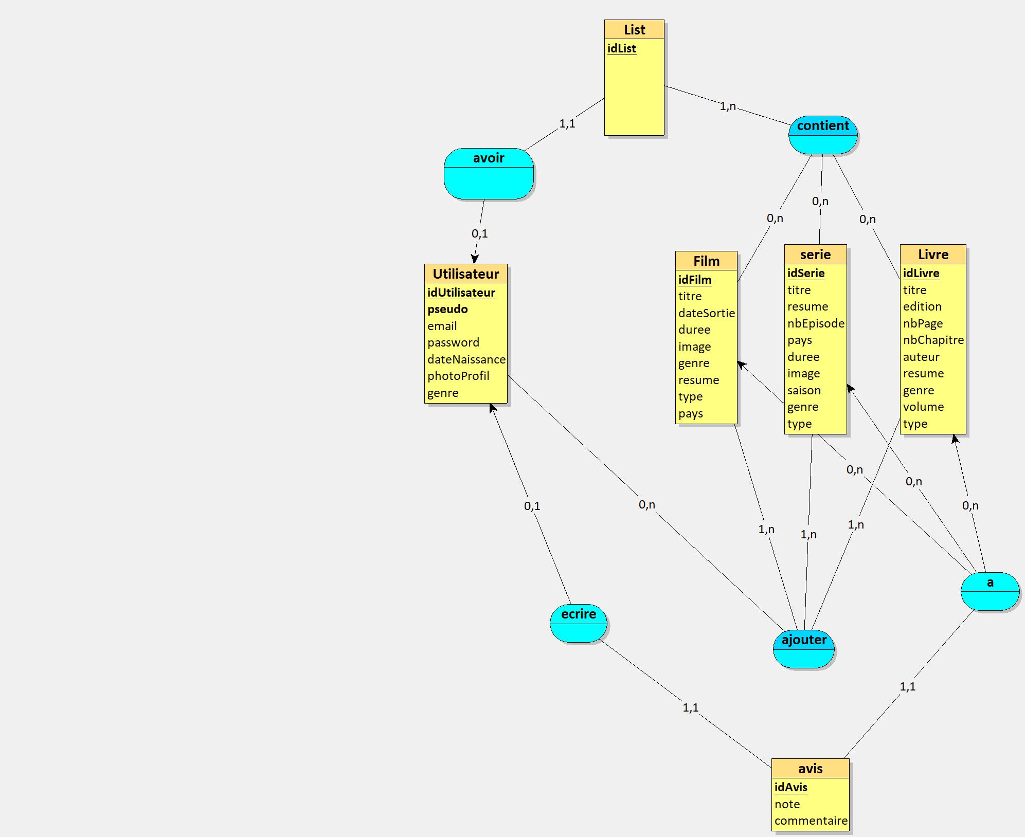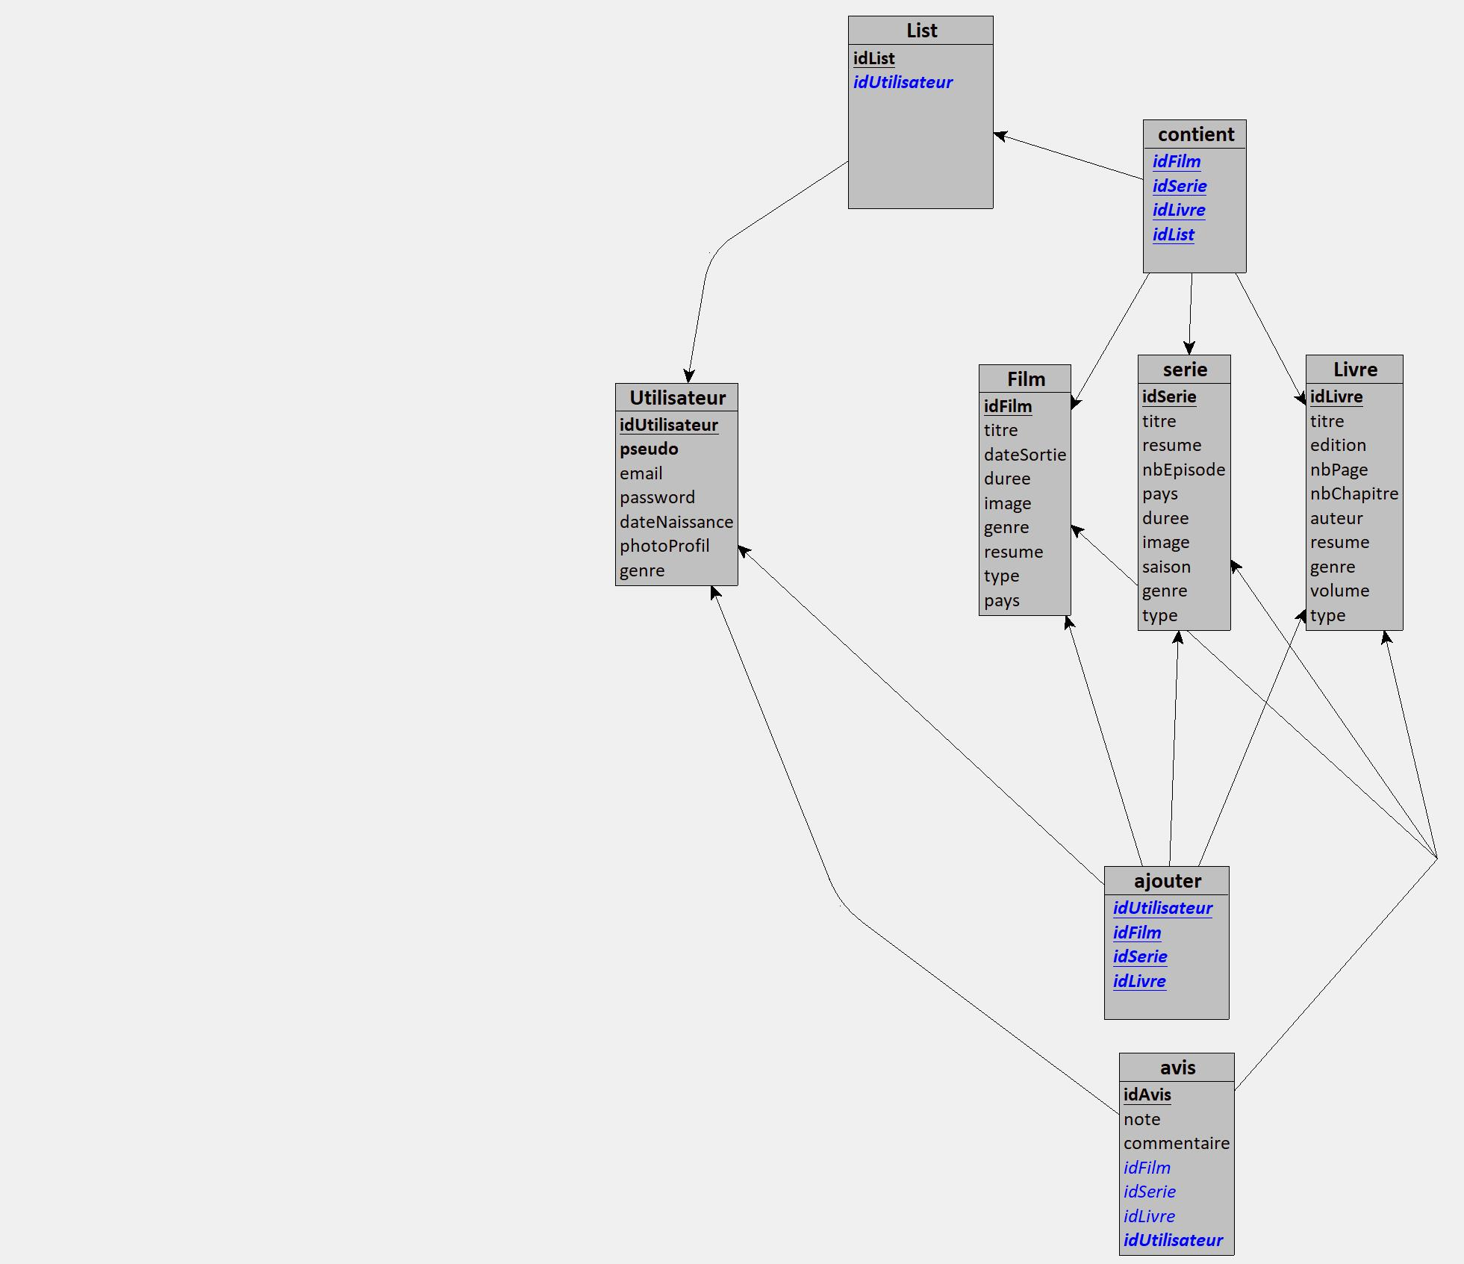

**Interface (exemple)** pas complet mais c’est un aperçu

Page accueil

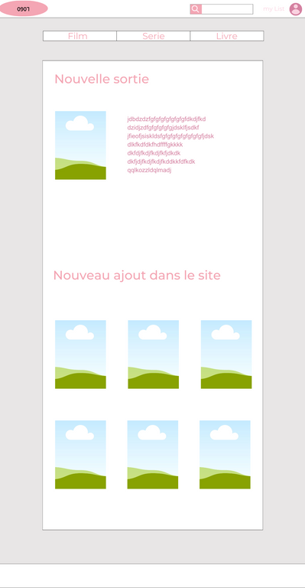

Page film

